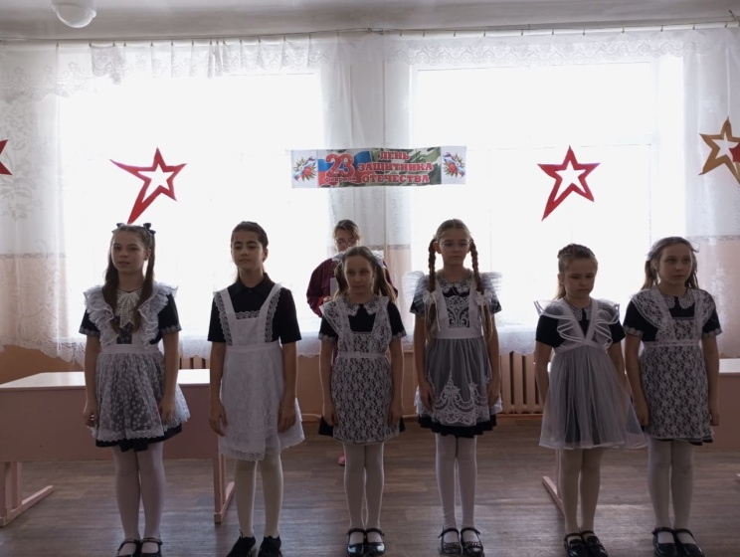23 февраля отмечается всенародный  День защитников Отечества. Накануне этого события, в нашей школе прошло мероприятие, посвящённое этому празднику «Защитником быть - Родине служить».

В мероприятии приняли участие обучающиеся 1-4 классов.

Командам предстояло стойко вынести все трудности армейской службы и выполнить все задания.

Мероприятие прошло дружно, весело, организованно. Ребята показали себя с самой лучшей стороны, проявили во время соревнований дисциплинированность, взаимовыручку, умение договариваться и находить общий язык друг с другом.

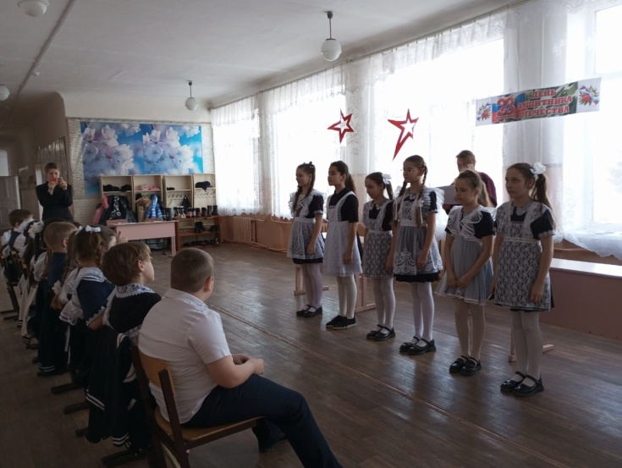Все участники получили заряд положительных эмоций и укрепили командный дух. А в заключение девочки поздравили будущих мужчин с наступающим праздником!

